Промежуточная аттестация 1

1

1.

Составить базу данных, состоящую минимум из 4 таблиц,

сделав при этом описание как всей БД, так и каждой

таблицы. Будет хорошо, если приложите ER-диаграмму.

База данных состоит из 4 таблиц.

1. ТАБЛИЦА CREDIT заявок на кредит с главным ключам SERIAL PRIMARY KEY

Содержит вторичные ключи с таблицей 2 - человек, который подал заявку на кредит и таблицей 3 с указание типа кредита.

1. PERSON - таблица людей подавших заявку на кредит
2. CREDIT TYPE - тип кредита с процентной ставкой
3. BANK - таблица банков с предложениями кредитов по процентной ставке

2.

В PostgreSQL в новой базе данных создать все таблицы, не

забыв про первичные и внешние ключи.

3.

В уже созданные таблицы добавить минимум по одному

ограничению.

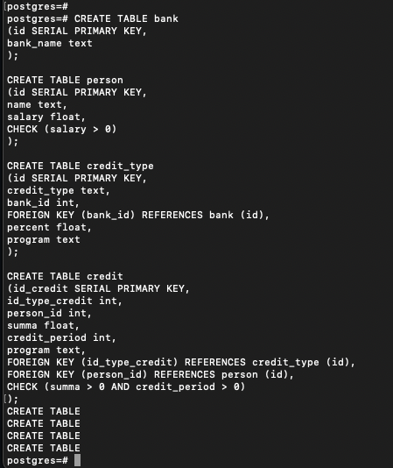

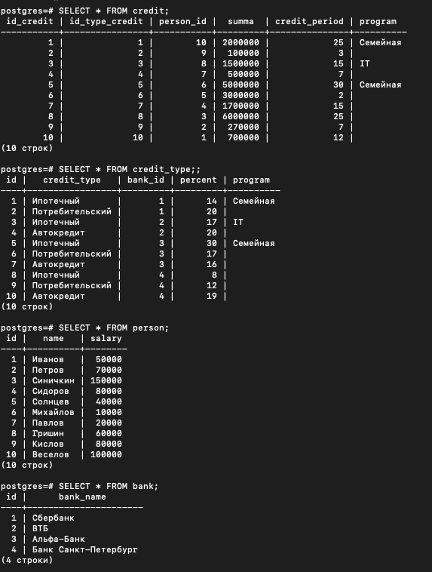

4.

Заполнить таблицы данными. Вставить данные, вызывающие

исключения ограничений.

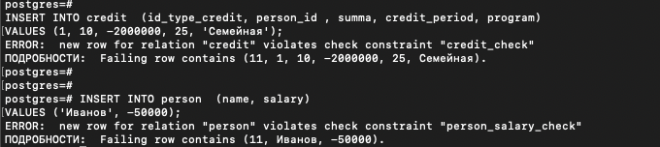

2

5.

Удалить из двух таблиц по одному столбцу, затем в эти же

таблицы добавить новые столбцы и заполнить данными.

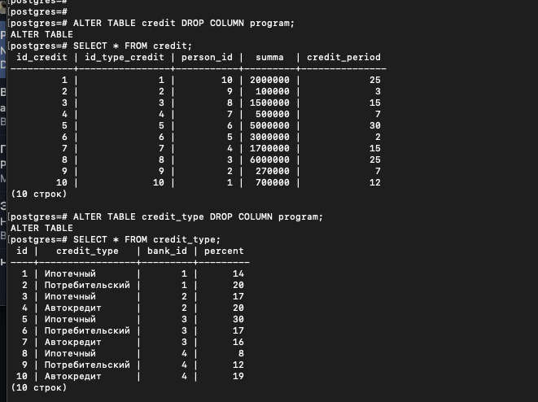

6.

Провести 5 операций с UPDATE.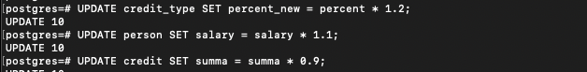

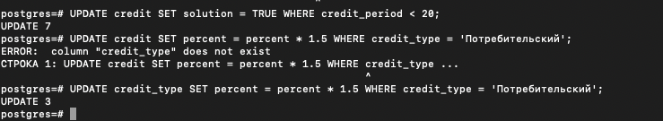

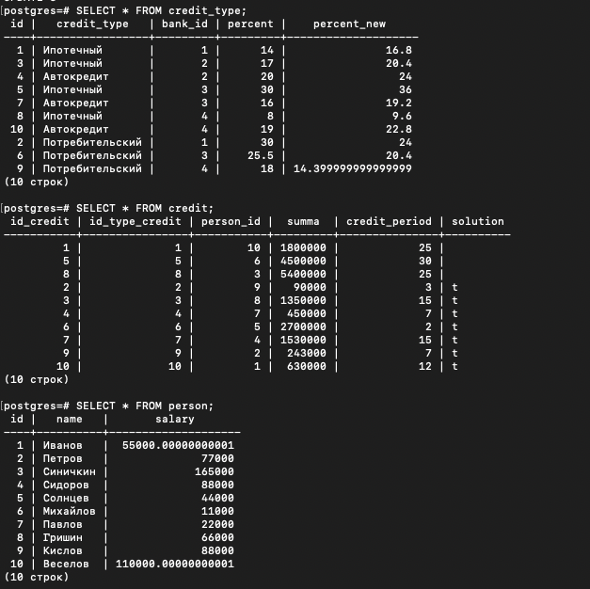

7.

Из каждой таблицы удалить по 1-2 записи. Объяснить почему

записи удалились или не удалились.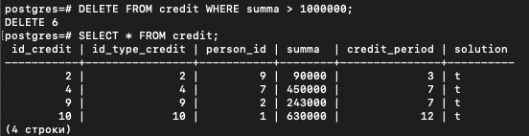

8.

Провести 10 различных сложных запросов(используя JOIN,

табличные выражения, CASE, UNION, подзапрос и тп).

